# 1 需求分析

## 1.1 需求描述

从Blade的架构来看，Blade提供了相当充足的功能用于简化Java开发。但从开发过程来看，Blade尚有不足。其中最为明显的地方在于Blade并未针对测试提供解决方案。世界上不存在没有漏洞的系统，无一例外地都会在运行时都会出现错误、异常以及其他非期待的运行结果。想要尽可能的减少运行时出现的问题，提前的测试是开发中必不可少的一环。软件测试能够提前发现生产环境中可能出现的问题并提前处理，避免财产、生命的损失。根据软件工程和软件测试的规范，开发人员应先进行单元测试。单元测试中的黑盒测试将测试用例的输入作为模块的输入，将预期结果与和模块输出相比较来判断模块工作是否正常。

人工对一整个系统的测试时非常耗时费力的，因此开发人员可以选用各种常用的测试框架对程序进行测试。JUnit是Java语言中最为广泛使用和强力的测试框架，其能够提供Java运行必须的测试环境，并运行指定的待测试方法。JUnit能够采用断言的方式判断预期结果是否与模块输出结果相同，并循环或批量对不同的方法进行测试。这给开发者测试提供了极大的便利。

Blade是基于IOC技术的JavaWeb框架，其特性就在于开发者无需声明变量即可使用。但IOC必须在Blade框架完全启动才能生效，JUnit无法自动生成IOC环境，因此无法对基于Blade框架编写的应用程序进行测试。这使得Blade开发的应用程序变得不安全，我们小组认为易用的JavaWeb框架不应该有此缺陷，因此致力于完善Blade框架在测试方面的不足。

## 1.2 RUCM建模

测试不应该加重开发者的工作负担，因此借助IOC容器应该同样能够提供简单有效的测试方案。结合Spring的测试方案，使用RUCM描述测试用例的行为模型如图 1：

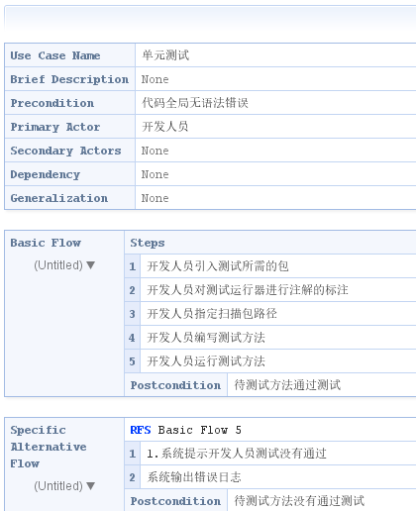

图 1 单元测试用例RUCM（a）

## 1.3 需求目标

根据需求描述，小组计划给予Blade的基本结构设计一套测试组件BladeTest，期望能够满足开发人员的日常测试功能。BladeTest应满足如下要求：

1）开发人员无需关心IoC容器细节，可在测试环境内直接使用IOC容器。

2）开发人员能够在测试环境内获取IOC容器内容

3）IOC容器在单元测试开始和结束时自动初始化

4）测试可以批量进行

5）尽可能减少与Blade的重复代码，保证同步更新的可能性

6）添加其他方便开发人员测试的功能并保证兼容性

# 2 可行性分析

作为一个Java语言开发的框架，Blade本应能与JUnit之间共同合作。但由于IOC容器的缺失，JUnit与Blade之间无法正常的交互。小组认为手动在JUnit运行时提供适合Blade使用的IOC容器能够解决该问题。

小组参考了Spring的Spring是JavaWeb框架的领头羊，其在SpringTest子项目中提供了基于JUnit的测试方案。JUnit在运行之前会通过@RunWith注解获取Spring默认IOC容器，该IOC进针对测试类进行管理，足够支持待测试方法的运行和检查。因此小组认为这是一条可行的技术方案。

# 3 测试模块类图

测试模块主要有4个类图，绘制类图如图 3所示。其中主要对运行器类进行测试，一个包可以包含0到多个运行器类，测试类主要用于测试方法的编写，日志类用于输出测试过程中的日志信息。具体类图如图2所示。

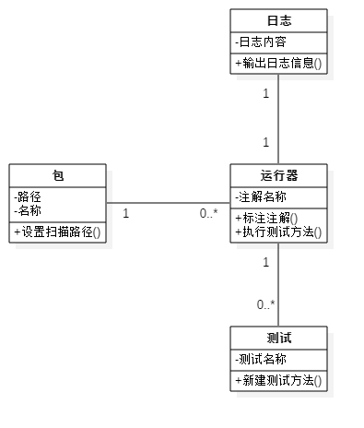

图 2测试模块类图

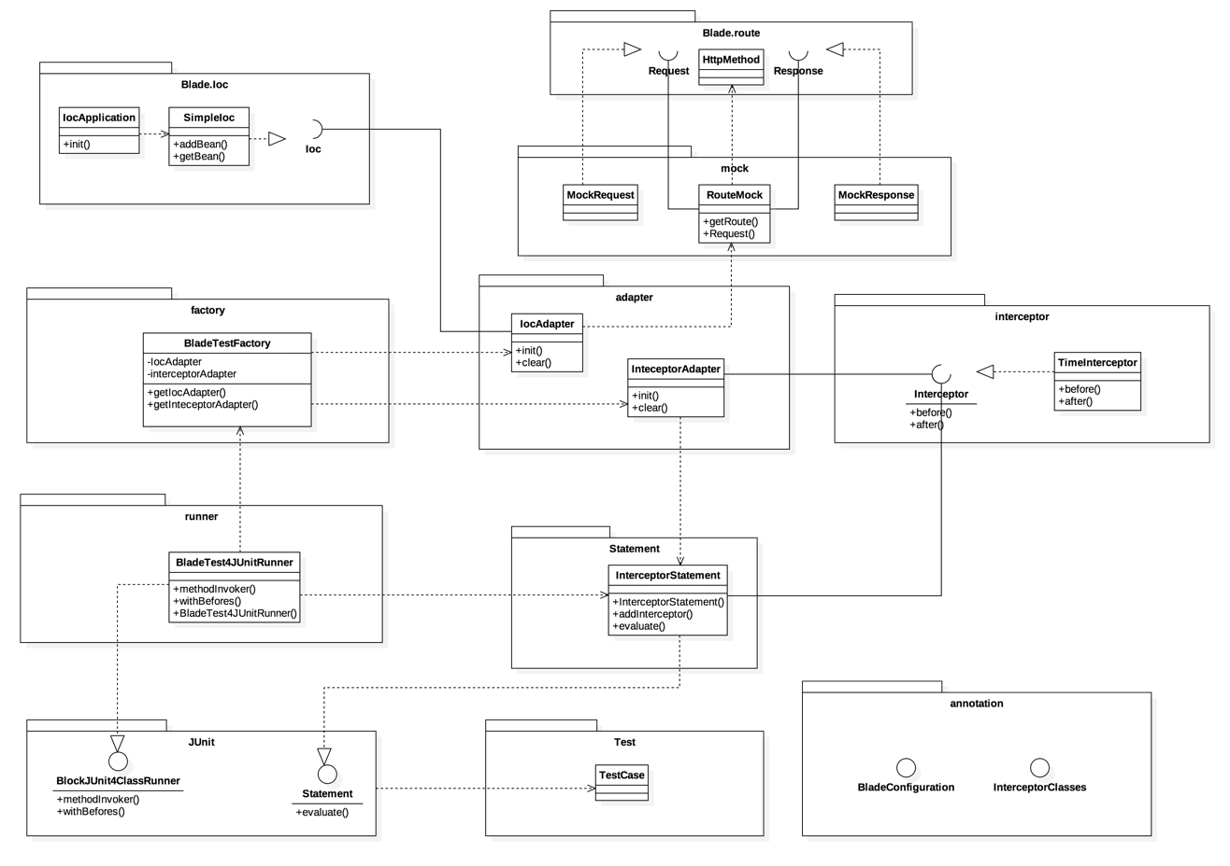

图 2 详细类图

## 3.1 测试模块类图与RUCM对应表

|  |  |  |  |  |  |
| --- | --- | --- | --- | --- | --- |
| 类图名称 | RUCM名称 | 基本事件流 | 对应类图中的类 | 属性/方法 | 描述 |
| 测试模块类图 | 单元测试 | Step2 | 运行器 | 标注注解（） | 进行注解的标注 |
| 测试模块类图 | 单元测试 | Step3 | 包 | 设置扫描路径（） | 指定扫描包路径 |
| 测试模块类图 | 单元测试 | Step4 | 测试 | 新建测试方法（） | 编写测试方法 |
| 测试模块类图 | 单元测试 | Step5 | 运行器 | 运行测试方法（） | 开发人员运行测试方法 |
| 测试模块类图 | 单元测试 | RFS 2 | 日志 | 输出日志信息（） | 系统输出错误日志信息 |

图 3 测试模块类图与RUCM对应表

# 4 测试模块时序图

开发人员首先在blade系统引入测试所需的包，之后在运行器中进行注解的标注，第三步设置包的扫描路径，之后再进行测试方法的编写与测试，在测试过程中，输出测试过程的日志信息。

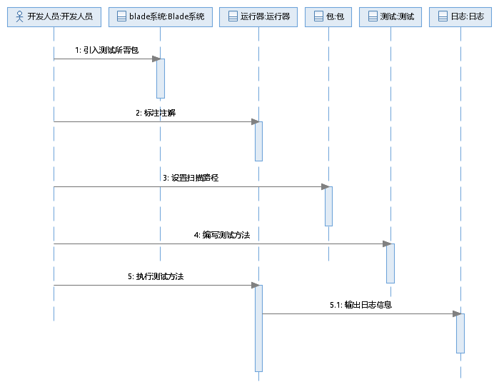

图 4 测试模块时序图

# 5 测试模块状态图

对于测试过程，程序在初始状态属于空闲状态，在开发人员选择执行测试时系统转化为忙碌状态，在测试完成并未关闭系统之前系统将转化为空闲状态，当开发人员关闭系统时，状态图结束。

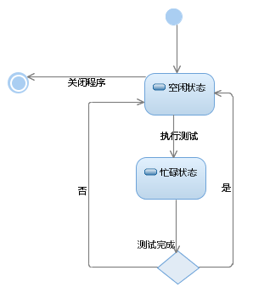

图 5 测试模块状态图

# 6. 模块划分

考虑到小组的工作是在JUnit和Blade之前添加连接，因此我们采用适配器模式进行开发。因此划分模块如下：

1）BladeTestIOC类是Blade框架的对象适配器，能够提供初始化接口、清零接口供JUnit调用。保证JUnit无需知道Blade工作的细节。

2）BladeTestIOC内部通过Blade框架的启动器对IOC容器进行初始化。

3）BladeRunner4JUnit实现了IOC容器的初始化的清零，继承了JUnitRunner接口，能够向JUnit注入预操作。

4）BladeConfiguration注解，用于从BladeTest中获取配置参数（扫描包位置等）

# 7 测试

软件测试是描述一种用来促进鉴定软件的正确性、完整性、安全性和质量的过程。据此，您可能会想，软件测试永远不可能完整的确立任意电脑软件的正确性。然而，在可计算理论（计算机科学的一个支派）一个简单的数学证明推断出下列结果：不可能完全解决所谓“死机”，指任意计算机程序是否会进入死循环，或者罢工并产生输出问题。换句话说，软件测试是一种实际输出与预期输出间的审核或者比较过程。

软件测试有许多方法，但对复杂的产品运行，有效的测试不仅仅是研究产品的运行，更为重要的是制定并严格遵守软件相关的一些规范。测试的其中一个定义：为了评估而质疑产品的过程；这里的“质疑”是测试人员试着对产品做的事，而产品以测试者脚本行为反应作为回答。虽然大部分测试的智力过程不外乎回顾、检查，然而“测试”这个词意味着产品动态分析──让产品流畅运行。程序质量可能，而且通常会随系统不同而有差异；不过某些公认特性是共通的：[可靠性](https://zh.wikipedia.org/wiki/%E5%8F%AF%E9%9D%A0%E6%80%A7)、[稳定性](https://zh.wikipedia.org/wiki/%E7%A9%A9%E5%AE%9A%E6%80%A7)、[轻便性](https://zh.wikipedia.org/w/index.php?title=%E8%BC%95%E4%BE%BF%E6%80%A7&action=edit&redlink=1)、[易于维护](https://zh.wikipedia.org/w/index.php?title=%E6%98%93%E6%96%BC%E7%B6%AD%E8%AD%B7&action=edit&redlink=1)、以及[实用性](https://zh.wikipedia.org/w/index.php?title=%E5%AF%A6%E7%94%A8%E6%80%A7&action=edit&redlink=1)。

对于Blade框架的测试，根据我们的需求设计，我们需要对其实现是否满足需求进行确认。确认的内容包括两方面，一方面是对Blade原始框架部分的确认，另一部分是对改进部分即BladeTest测试框架部分的确认。

## 7.1 BladeTest

### 7.1.1测试需求

根据我们的改进方案，即BladeTest的设计目标：即由于现有单元测试框架JUnit无法作用于以IOC容器实例化对象的环境，无法对基于Blade框架编写的应用程序进行集成环境下的单元测试，BladeTest就是为了解决当前这一困境而存在的。

根据Blade的注解驱动以及IOC对象实例化机制，以及BladeTest对JUnit的扩展，因此在BladeTest的测试中，需要对如下三个方面进行测试。

1）在引入BladeTest后，JUnit可以在BladeRunner4JUnit的环境中正常工作。

2）BladeTest进行单元测试时，系统能够IOC实例化所有标记的对象。

3）BladeTest的单元测试类中可以使用@Inject注解注入已经通过IOC实例化了的对象。

4）BladeTest的单元测试能够较好的适应于Blade框架的MVC设计架构。

### 7.1.2 测试用例设计

对于测试需求(1)，考虑到JUnit框架本身的成熟性，故而一旦我们可以确认BladeTest能够顺利的整合JUnit框架就可以确认其正常工作，一般而言，如果可以通过编译及部署就可以认为其满足了测试需求（1）。

对于测试需求（2），我们需要确认集成了BladeTest测试框架的Blade框架是否能够维持IOC实例化对象这种机制。根据此种需要，我们可以把原来使用Blade框架构建对象实例的应用经过简单的修改，将对象实例化的入口置于BladTest下。观测所有对象是否正常实例化。如果同原始Blade框架一样，所有的对象都被正常实例化，那么我们就可以认为其满足了测试需求（2）。

对于测试需求（3）,我们需要确认注解@Inject是否正常工作，是否能够将IOC实例化的对象注入到我们的单元测试类中。如果我们能够确认所有的测试对象已经被实例化，那么我们就可以确认注解@Inject正常工作，即可以认为满足了测试需求（3）。

对于测试需求（4),我们需要确认BladeTest单元测试在MVC设计架构下能否较好工作，MVC开发时可以设计如下四个包结构：repository，service，controller，test其中repository封装数据库操作，service封装业务逻辑，controller封装控制逻辑。如果需要对某个实例或对某个流程进行测试时，可以为此在test包下编写该特定测试用例。

7.1.3 测试结果

简要列出一些测试用例。

测试用例1：helloController，helloService，helloRepository的测试输出如图7.1所示。测试表明IOC实例化正常。满足了测试需求（1）、（2）、（3）；

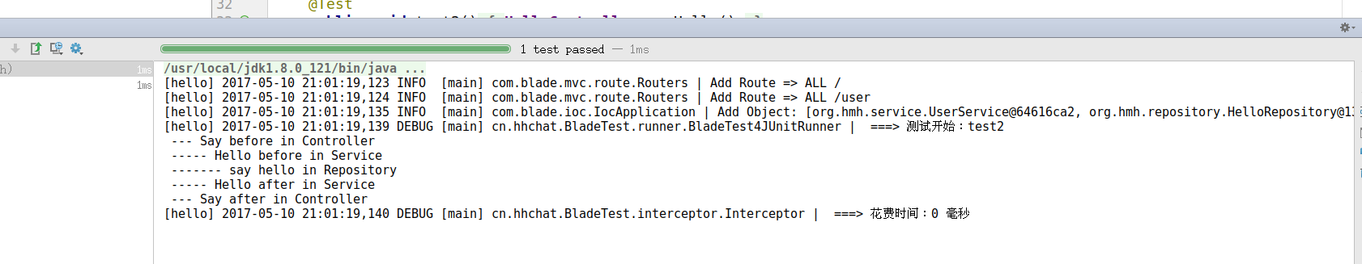

图7.1 测试用例1

测试用例2： userController，userService，userRepository的测试输出如下。其中userController通过路由匹配控制，使用userService服务，userService使用userRepository的数据操作。测试输出如图7.2所示。

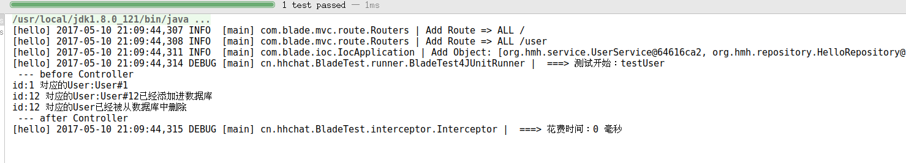

图7.2 测试用例2

测试的初步结果表明，BladeTest测试框架满足它的用户需求，达到了设计目标。

## 7.2 Blade测试

根据制定的用户需求文档，我们需要对Blade软件需求文档的业务需求，功能需求，以及各种非功能需求进行测试。下面初步制定如下三个部分。具体内容后续补充。

### 7.2.1功能性需求测试

Functional testing（功能测试），也称为behavioral testing（行为测试），根据产品特性、操作描述和用户方案，测试一个产品的特性和可操作行为以确定它们满足设计需求。本地化软件的功能测试，用于验证应用程序或网站对目标用户能正确工作。使用适当的平台、浏览器和测试脚本，以保证目标用户的体验将足够好，就像应用程序是专门为该市场开发的一样。功能测试是为了确保程序以期望的方式运行而按功能要求对软件进行的测试，通过对一个系统的所有的特性和功能都进行测试确保符合需求和规范。

功能测试也叫黑盒测试或数据驱动测试，只需考虑需要测试的各个功能，不需要考虑整个软件的内部结构及代码.一般从软件产品的界面、架构出发，按照需求编写出来的测试用例，输入数据在预期结果和实际结果之间进行评测，进而提出更加使产品达到用户使用的要求。

针对本框架的功能测试方法有IOC功能测试、配置管理功能测试、数据库增加、删除、修改、查看功能测试、请求响应功能测试、拦截请求功能测试。

### 7.2.2非功能性需求测试

系统的非功能属性不描述系统的功能而是站在整体的角度说明系统应满足的要求，如性能、安全、易用性、可靠性等。非功能性测试就是验证系统的非功能属性是否满足用户需求的过程，针对blade框架主要包括性能测试，如测试网站的反应速度、支持的并发请求数量、数据库对数据交互的支持效率等等。